第六章我们生活的大洲——亚洲
单元综合训练(一）及答案

一、选择题
1．关于亚洲在世界的位置，描述正确的是（ ）
A．全部位于东半球、北半球 B．全部位于西半球、南半球
C．主要位于东半球、北半球 D．主要位于西半球、南半球
下图是“世界部分地区简图”，读图回答下列各题。
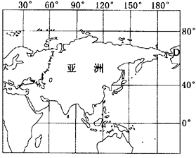
2．与亚洲在陆地上接壤的大洲是 （ ）
A．欧洲、非洲 B．非洲、北美洲
C．欧洲、北美洲 D．欧洲、大洋州
3．亚洲与其他大洲的分界线中，不包括（ ）
A．苏伊士运河 B．土耳其海峡
C．马六甲海峡 D．白令海峡
4．亚洲有三个人类文明发祥地即中国的黄河—长江中下游地区、南亚的印度河流域和西亚的美索不达米亚平原又称为两河流域。它们形成的共同条件是（ ）
A．都位于热带，热量丰富 B．降水都很丰富
C．海运都很发达 D．地形都比较平坦

读亚洲地形图，回答下列各题。
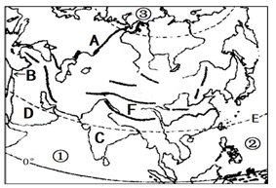
5．亚洲三面被海洋包围，图中北面③处是（ ）
A．太平洋 B．大西洋
C．印度洋 D．北冰洋
6．图中A处为亚、欧两洲分界线,这条界线不包括（ ）
A．乌拉尔山 B．里海
C．土耳其海峡 D．苏伊士运河
7．上图中D半岛人口稀少，其原因是（ ）
A．位于高原高山气候寒冷 B．位于沙漠地区炎热干燥
C．位于原始湿热的热带雨林 D．位于冰天雪地的极地

8．下列描述中不属于亚洲气候特点的是（ ）
A．气候复杂多样 B．季风气候显著
C．冬暖夏凉，降水分布均匀 D．大陆性气候分布广
9．形成亚洲气候复杂多样的原因有
①纬度跨度大
②经度跨度大，距海洋远近存在较大差异
③亚欧大陆与太平洋、印度洋的海陆热力差异大
④各地自然景观差异大
⑤地形复杂
A．①②③ B．①②⑤
C．①②③④⑤ D．①②③⑤
10．如下关于亚洲的叙述，错误的是 ( )
A．世界上陆地面积最大的洲
B．地形以平原、盆地为主
C．东部和南部季风气候显著
D．河流从中部向四周，呈放射状分布流入周边海洋。
甲、乙两图分别为亚洲大陆沿30°N纬线和80°E经线的地形剖面示意图。读图完成下面小题。
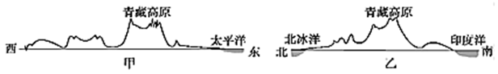
11．亚洲的地势特点是( )
A．东部高，西部低 B．南部高，北部低
C．中部高，四周低 D．中部低，四周高
12．亚洲北部的河流主要注入( )
A．太平洋 B．北冰洋 C．印度洋 D．大西洋

13．地面起伏大，中部地势高，四周地势低的大洲是（ ）
A．亚洲 B．非洲 C．北美洲 D．欧洲
14．濒临亚洲的陆缘海，由东到西依次是（ ）
A．阿拉伯海、孟加拉湾、南海 B．南海、孟加拉湾、阿拉伯海
C．孟加拉湾、红海、阿拉伯海 D．红海、阿拉伯海、南海
读图,完成下面小题。
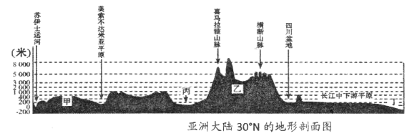
15．图中甲、乙、丁代表的地理事物名称分别是
A．伊朗高原 青藏高原 大西洋 B．蒙古高原 青藏高原 太平洋
C．阿拉伯高原 青藏高原 大西洋 D．阿拉伯高原 青藏高原 太平洋
16．该图反映亚州地势东西方向变化的特点是
A．西部高、东部低 B．中部高、东西两侧低
C．东部高、西部低 D．东西高、中部低
17．世界上季风气候面积最大的洲是（ ）。
A．非洲 B．亚洲 C．北美洲 D．大洋洲
18．亚洲的面积占世界总面积的（ ）。
A．四分之一 B．二分之一 C．五分之三 D．三分之一
19．读亚洲略图判断，下列关于亚洲的说法错误的是( )
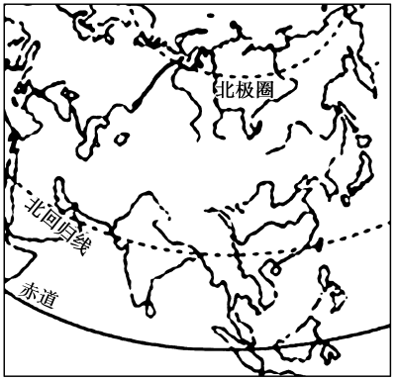
A．世界上面积最大，拥有世界上面积最大的季风气候区
B．地跨热带、北温带和北寒带
C．北回归线自西向东依次穿过阿拉伯半岛、中南半岛和印度半岛
D．拥有世界上面积最大的热带草原
20．下列亚洲国家中，不属于人口稠密的国家是（ ）
A．中国 B．蒙古 C．日本 D．印度
21．亚洲地形有三大特征，这三大特征不包括( )
A．地形以高原、山地为主 B．地形复杂多样，地面起伏大
C．地势中部高，四周低 D．平原面积广大，占全洲总面积的3/4
下图为“亚洲区域示意图”，读图完成下面小题。
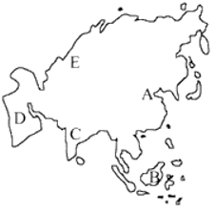
22．图中D半岛处于六大板块中的哪个板块上
A．欧亚板块 B．美洲板块
C．太平洋板块 D．印度洋板块
23．下列叙述正确的是
A．A、C两地都是世界著名的产油区 B．A地比E地降水少
C．D地居民以白色人种为主 D．B地气候终年寒冷
24．亚洲没有的气候类型是（ ）
A．温带海洋性气候 B．地中海气候
C．热带沙漠气候 D．温带大陆性气候
25．通过学习亚洲地形与河流的关系，畅畅发现地形能决定河流流向。畅畅发现马达加斯加岛有一条接近南北走向的山脉纵贯南北，据此推测马达加斯加岛的河流流向是（ ）
A．从中部发源，向四周分流 B．从中部发源，向南北分流
C．从中部发源，向东西分流 D．从西部发源，滚滚东流
26．下列河流与其注入海洋的组合，正确的是（ ）
A．恒河--太平洋 B．黄河--印度洋
C．湄公河--大西洋 D．叶尼塞河--北冰洋
27．下列亚洲国家中，GDP和人均GDP均较高的国家是（ ）
A．中国、印度 B．日本、韩国 C．孟加拉国、蒙古 D．马来西亚、越南
28．亚洲具备寒、温、热三带的多种气候类型是因为 （ ）
A．地形复杂多样 B．东西跨经度多 C．季风气候显著 D．南北跨纬度广
29．亚洲分布最广的气候类型是 ( )
A．热带雨林气候 B．温带季风气候
C．温带大陆性气候 D．高山气候
30．读亚欧大陆分布图，图中四地气候类型搭配正确的是( )
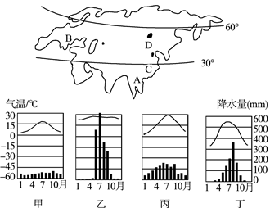
A．A地—乙 B．B地—甲 C．C地—丁 D．D地—丙
31．下列地点不属于亚洲与其他洲分界线的是
A．乌拉尔山脉、乌拉尔河 B．大高加索山脉、土耳其海峡
C．苏伊士运河、白令海峡 D．巴拿马运河、直布罗陀海峡
二、解答题
32．读亚洲简图，回答下列各题。
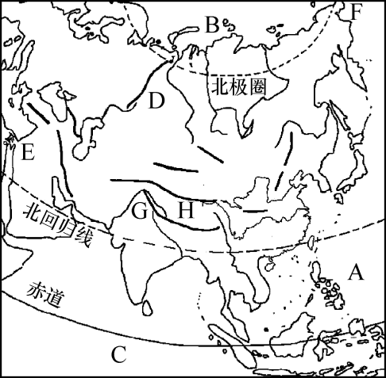
（1）从纬度位置来看，亚洲主要位于________(填半球)，大部分位于______(填温度带)。
（2）从海陆位置来看，亚洲西部与_____洲相连，东临A____，北临B___，南临C______。
（3）图中E为____运河，是亚洲和_____的分界线；F为____海峡，是亚洲和____的分界线。
（4）图中地形区D为______，山脉G是_____，其北侧地形区H为______，号称“______。
（5）根据图中河流的流向，可以看出亚洲的地势特点是_______。
33．读亚洲地图，回答下列问题。
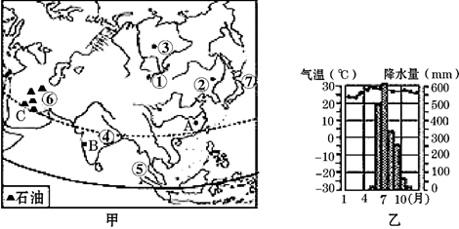
（1）从甲图信息可以看出， 亚洲的多数河流都发源于中部的高原、山地，呈放射状注入太平洋，印度洋和_______,由此判断，亚洲地势_______高,_______低。
（2）甲图A、B、C三地中,气候特征与图乙相吻合的是_______，该地的气候类型是_______，该地夏季风向是_______。
（3）甲图中,①②两地的降水有较大差异,造成这种差异的主要因素是_______。③④两地的年平均气温有较大差异,造成这种差异的主要因素是_______
（4）读图甲，世界上石油最丰富的地区在_____（填序号）
（5）甲图的⑦国多火山和地震的原因是该国位于太平洋板块和_______板块交界地带，地壳活跃。
34．读下图，完成各题。
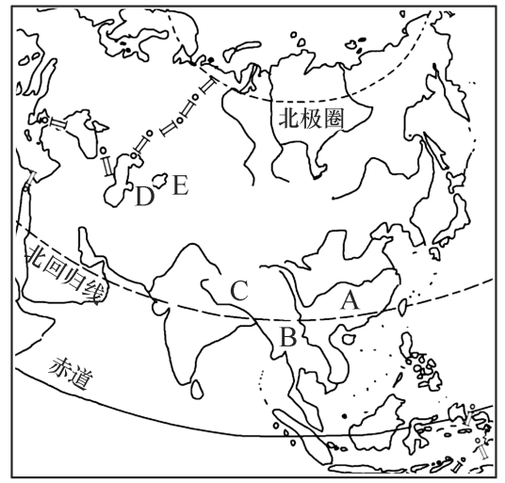
（1）写出字母代表的河流、湖泊的名称：河流：A_____，B______；湖泊：D_____，E_____。
（2）A、B、C三条河流中，_____河流是亚洲最长的河流，______河流流经国家最多，______河流注入印度洋。(填字母)
（3）亚洲河流受________影响，呈辐射状向四周奔流入海。
（4）图中B河流所在区域主要为_______气候，湖泊D、E所在区域主要为_______气候。
35．读“亚洲地区图”，回答问题：
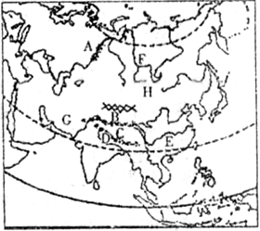
（1）与亚洲位于同一大陆的是____________洲。A是两洲的分界线____________山脉。
（2）下列河流，注入太平洋的是E________，注入北冰洋的是F_________，注入印度洋的是D________。
（3）下面是两位同学读图后得出的结论。请你根据提示帮助他们补充一些证据：
甲同学：亚洲地势中部高四周低。
你的证据：（从地形和河流的分布情况写两条）证据1：__________________。证据2：___________________。
乙同学：亚洲地形以高原和山地为主。
你的证据：（从上图序号中找）
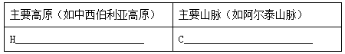
（4）亚洲东面和南面分别濒临____________和____________，水域广阔，因而东部和南部地区具有显著的____________气候特征。
36．读图回答下列问题。
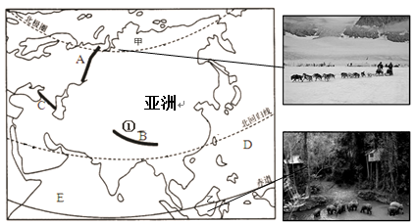
（1）从南北半球看，亚洲大部分位于_____（“南”或“北”）半球，从纬度位置看，亚洲大部分位于_____带（五带）。
（2）亚洲东临世界上最大的大洋D_________洋，南临E_______洋。
（3）图中①是_____高原，它是世界上最高的高原。世界最高峰位于图中____（A、B、C）山脉。
（4）图中乙地终年高温多雨，属____________气候类型。甲地气候终年严寒，甲、乙两地气候差异主要是受_____________（海陆、纬度、地形）因素的影响。

参考答案
1．C2．A3．C4．D5．D6．D7．B8．C9．B10．B11．C12．B13．A14．B15．D16．B17．B18．D19．D20．B21．D22．D23．C24．A25．C26．D27．B28．D29．C30．A31．D
32．北半球 北温带 欧洲 太平洋 北冰洋 印度洋 苏伊士 非洲 白令海峡 北美洲 西西伯利亚平原 喜马拉雅山脉 青藏高原 “世界屋脊” 中部高，四周低
33．北冰洋 中部 四周 B 热带季风气候 西南（风） 海陆（因素） 纬度（因素） ⑥ 亚欧
34．（1）长江 湄公河（澜沧江）恒河 里海 咸海
（2）A B C
（3）地势
（4）热带季风 温带大陆性
35．（1）欧 乌拉尔 （2）长江 叶尼塞河 恒河 （3）1：中部高原、山地为主，四周多平原 2：河流发源于中部，放射状向四周入海 蒙古高原、喜马拉雅山 （4）太平洋、印度洋、季风

